超 高 压 液 压 泵


手动/脚动超高压液压泵

TWAS 型手动超高压水压泵—水驱动
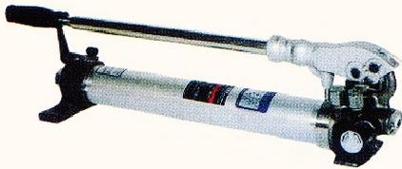
用途：
水压试验需要高水压(700kg/cm²)的使用情况。
TWA-0.7
特点：

·泵体采用不锈钢材质制成 · 耐久性高
·一般自来水即可，取代液压油，安全、环保不会造成环境污染

项目 型号 | 有效水量 | 吐出压力(Mpa) |  | 吐出量(cc) |  | 尺寸长x宽 | 重量
项目 型号 | 有效水量 | 高压 | 低压 | 高压 | 低压 | 尺寸长x宽 | 重量
TWAS-0.7 | 0.7(L) | 70 | 1 | 2 | 11 | 590x95cm | 5.8kg

HP-700A
FP-700A
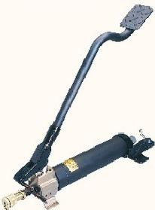
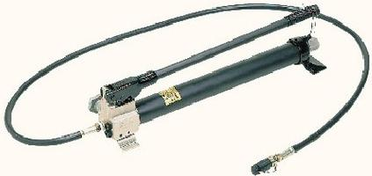

特点：储油管为耐油橡皮材料，适用泵体直立作业情况 两段式手动液压泵
两段式手动液压泵
具有体外调压阀，到达设定压力自动泄压
具有体外调压阀，到达设定压力自动泄压

型号 | 操作方法 | 最大压力Kg/cm² |  | 每次压缩出油量c.c |  | 储油量 | 重量 | 活塞动  作方向 | 外观尺寸
型号 | 操作方法 | 低压 | 高压 |  |  |  |  | 活塞动  作方向 | 长x宽x高mm
HP-700A | 手动式 | 20 | 700 | 12.26 | 2.26 | 700 | 8 | 双动 | 580x140x150
FP-700A | 脚动式 | - | 700 | - | 2.26 | 700 | 8 | 单动 | 600x150x150
FPA-0.5 ( 日制)脚踏超高压液压泵
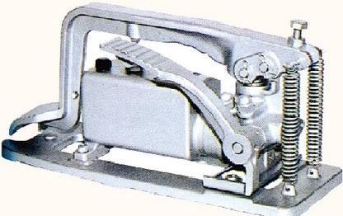

项目 型号 | 有效油量(L) | 输出压力(MPa) |  | 输出油量(ml/每次) |  | 尺寸长x宽 | 重量 | 特点
项目 型号 | 有效油量(L) | 高压 | 低压 | 高压 | 低压 | 尺寸长x宽 | 重量 | 特点
FPA-0.5 | 700 | 700 | 10 | 2.0 | 11 | 440x360 | 7.0 | 高低压两段进油
057
www.chungtie.com.cn



千斤顶用手动超高压液压泵

TWA-0.7-M4PG/TWAD-1.3-M2 手动泵和分配器组合
超 高 压 液 压 泵

型号表示
压力表( PG)
泵型号
(压力表的朝向可自由地变换) 闭塞阀
有效油量(I)
M:附闭塞阀分流器
B: 支 路 ( 无 闭 塞 阀 ) 联装数量
K: 附接头( B-6J)
C: 附接头( C-6J)
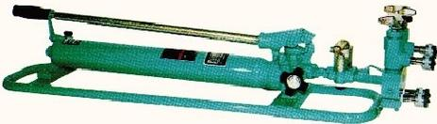

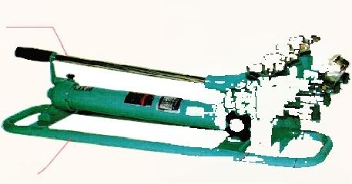
泵 台 分流器( M Y
接头( K)
TWAD-1.3-M2
TWA-0.4-M4PG
特点：
特点：

·可同时操作几台液压千斤顶并能做到同步顶升，大大 提高了工作效率。  · 高、低压两级可自动切换。  ·特别适用于同步顶升要求较高的工作场合使用。  手动泵附属件  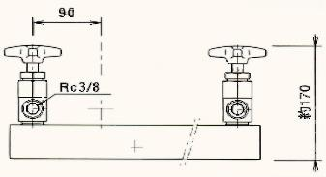  尺寸图  规格 | ·压力表及其安装配件  ·压力表的显示单位为MPa 。型号表示以压力表的外径 以及全量程表示。  ·压力表上同时标记有k( 或者tf) 刻度时，标记油缸内径 或者压力承受面积，仅这个千斤顶可以使用。需要荷 重刻度时，请在定购时提出。  ·压力表的朝向可以通过安装配件的螺母的拧紧方法进 行改变。  尺寸图  (幅38)
  由 + L + 由

手动泵 分流器或者支路 |  | TWA |  |  |  |  |  |  | TWAD
 |  | 0.3 | 0.7 | 0.9 | 1.3 | 2.3 | 4 | 6 | 0.9 | 1.3 | 2.3 | 4 | 6
分流器  (M) | 2联 | - | O | O | O | O | O | O | O | O | O | O | O
分流器  (M) | 3联 | - | O | O | O | O | O | O | O | O | O | O | O
分流器  (M) | 4联 | 一 | O | O | O | O | O | O | O | O | O | O | O
支路  (H) | 2联 | O | O | O | O | O | O | O | 一 | 一 | 一 | - | 一
支路  (H) | 3联 |  | O | O | O | O | O | O | 一 |  | 一 | 一 | 一
支路  (H) | 4联 | - | O | O | O | O | O | O | 一 | - | - | - | 一

起重千斤顶 |  | 附属件的种类 组合方试
种类 | 使用数量 | 手动泵 | 分 流 器 ( M ) 支 路 ( B ) |  | 压力表和安装配件 接头 |  | 泵台
单动型  (S.G.A) | 1台 | TWA | 二 | 二 | 1组 | 1个 | -
单动型  (S.G.A) | 2台 | TWA | 2联 | 2联 | 1组 | 2个 | -
单动型  (S.G.A) | 3台 | TWA | 3联 | 3联 | 1组 | 3个 | 必要
单动型  (S.G.A) | 4台 | TWA | 4联 | 4联 | 1组 | 4个 | 必要
复动型  (H) | 1台 | TWAD | 一 | - | 1组 | 2个
复动型  (H) | 2台 | TWAD | 2联 | - | 1组 | 4个 | 必要
复动型  (H) | 3台 | TWAD | 3联 | 一 | 1组 | 6个 | 必要
复动型  (H) | 4台 | TWAD | 4联 | - | 1组 | 8个 | 必要
058
Shanghai zhongdun trading co.Itd

